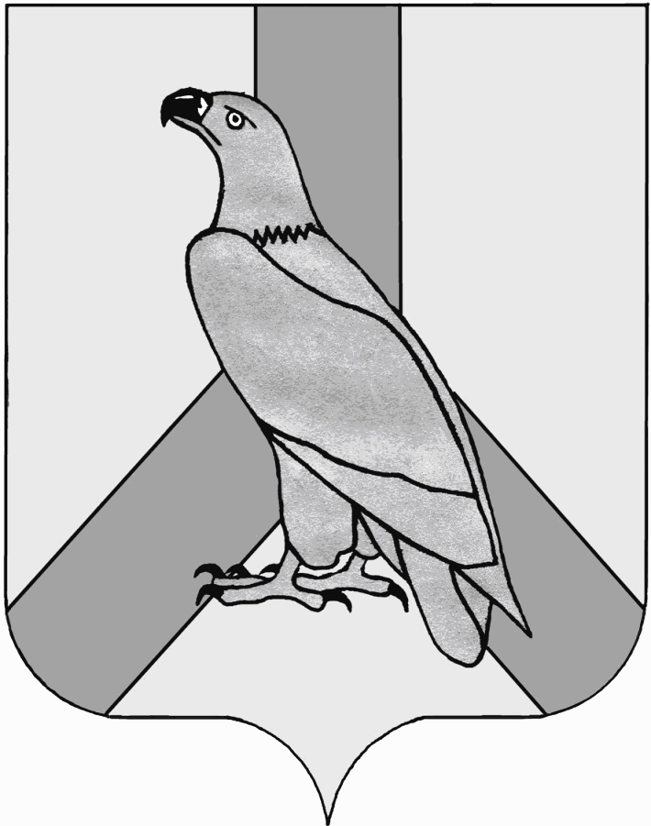

АДМИНИСТРАЦИЯ

ДАЛЬНЕРЕЧЕНСКОГО ГОРОДСКОГО ОКРУГА

ПРИМОРСКОГО КРАЯ

ПОСТАНОВЛЕНИЕ

02 декабря 2016г. г. Дальнереченск № 986

Об организации предновогодней и новогодней торговли
на территории Дальнереченского городского округа

В соответствии с Федеральным законом от 06.10.2003 г. № 131-ФЗ "Об общих принципах организации местного самоуправления в Российской Федерации", Уставом Дальнереченского городского округа, в связи с празднованием Нового 2017 года, в целях своевременной подготовки новогоднего оформления фасадов зданий, интерьеров торговых залов и залов обслуживания предприятий торговли, общественного питания и бытового обслуживания, улучшения организации обслуживания посетителей и создания праздничной атмосферы для жителей, администрация Дальнереченского городского округа

ПОСТАНОВЛЯЕТ:

1. Рекомендовать руководителям организаций торговли, общественного питания и бытового обслуживания всех организационно-правовых форм, расположенных на территории Дальнереченского городского округа, индивидуальным предпринимателям :
1.1. в срок до 10.12.2016 г:
установить на прилегающих к объектам территориях декоративные световые гирлянды и новогодние ёлки;
организовать работу по красочному оформлению с новогодней тематикой фасадов зданий, оконных витрин, витражей, торговых залов, залов обслуживания посетителей;
обеспечить надлежащее санитарное состояние территорий, прилегающих к объектам организаций;
1.2. увеличить продолжительность рабочего времени организаций в предпраздничные и праздничные дни Нового 2017 года и своевременно информировать население и гостей Дальнереченского городского округа об изменении режима работы;
1.3. организовать проведение выставок-продаж продовольственных и непродовольственных товаров, в том числе продукции собственного производства;
1.4. обеспечить высокую культуру обслуживания потребителей, праздничный внешний вид обслуживающего персонала.
1.5 увеличить количество обслуживающего персонала в организациях в предпраздничные и праздничные дни Нового 2017 года;
2. Рекомендовать руководителям организаций общественного питания всех организационно-правовых форм в предпраздничные и праздничные дни Нового 2017 года:
2.1. расширить ассортимент реализуемой кулинарной продукции, мучных кондитерских и булочных изделий, организовать обслуживание потребителей по предварительным заявкам, прием предварительных заказов на полуфабрикаты, кулинарную продукцию, мучные кондитерские и булочные изделия собственного производства;
2.2. организовать тематические вечера и обеды для различных категорий населения Дальнереченского городского округа;
2.3. взять под особый контроль проведение массовых мероприятий, назначив своими приказами ответственных лиц.
3. Рекомендовать руководителям организаций розничной торговли непродовольственными товарами всех организационно-правовых форм организовать отделы и торговые места по продаже ёлочных игрушек и ёлочных украшений.
4. Отделу предпринимательства и потребительского рынка администрации Дальнереченского городского округа (Матюшкина):
4.1. создать условия для обеспечения жителей Дальнереченского городского округа услугами торговли в период с 01.12.2016 г. по 31.12.2016 г. новогодними игрушками и новогодними ёлками в соответствии со схемой размещения нестационарных торговых объектов на территории Дальнереченского городского округа, утверждённой постановлением администрации Дальнереченского городского округа от 12 октября 2016г. № 833 «О внесении изменений в постановление администрации Дальнереченского городского округа от 31 марта 2016г. № 222 «Об утверждении схемы размещения нестационарных торговых объектов на территории Дальнереченского городского округа».
4.2. организовать в период с 20.12.2016 г. по 10.01.2017 г. выставки-продажи социально-значимых товаров и продукции местных товаропроизводителей на городской площади.
5. Отделу муниципальной службы, кадров и делопроизводства администрации Дальнереченского городского округа (Ивченко) настоящее постановление опубликовать в средствах массовой информации и разместить на официальном Интернет-сайте Дальнереченского городского округа.

Глава администрации
Дальнереченского городского округа С.И. Васильев

